[Int Wound J期刊一口气撤稿20篇论文，几乎来自国内医学机构，同行评审竟成 “筛子”](https://mp.weixin.qq.com/s?__biz=Mzk0OTY1MDkwOQ==&mid=2247486949&idx=2&sn=08cf9c92f0e9d2eb44afda34af717235)

原创sleuth[Research Integrity](javascript:void(0);)2025-04-23 23:25:12新加坡



Research Integrity

2025 年 4 月 23 日，国际知名医学期刊《International Wound Journal》（《国际伤口杂志》）宣布撤回 20 篇论文。这些论文均发表于 Wiley Online Library 平台，涉及伤口治疗、骨折康复、糖尿病足治疗等多个医学领域。

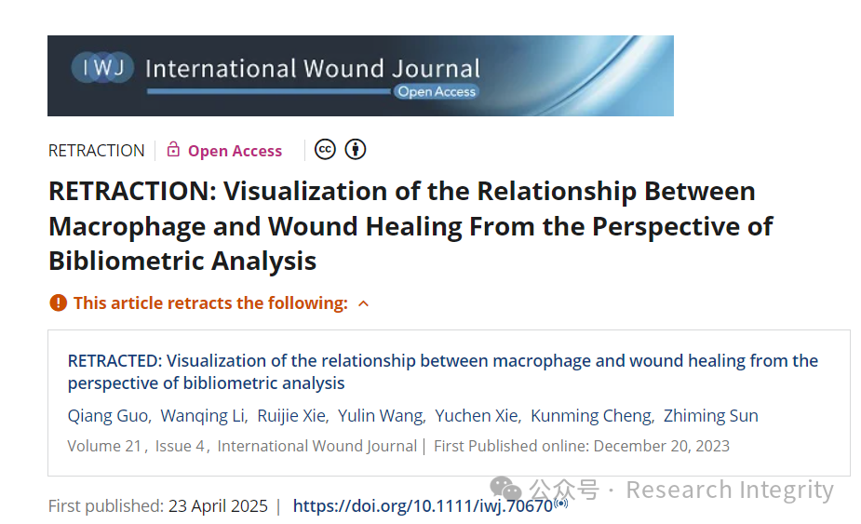

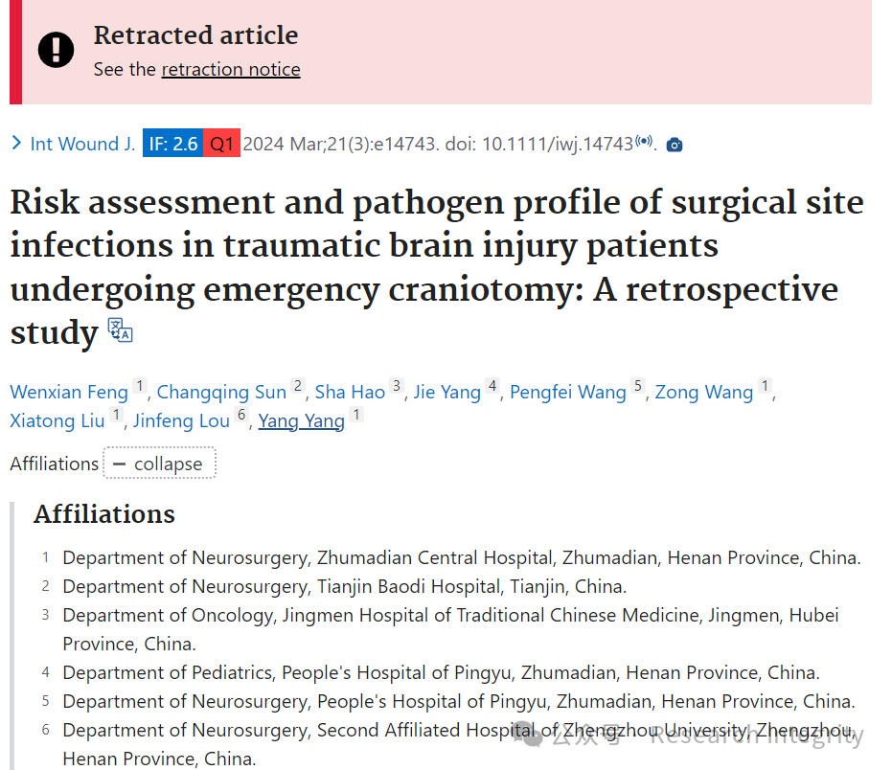

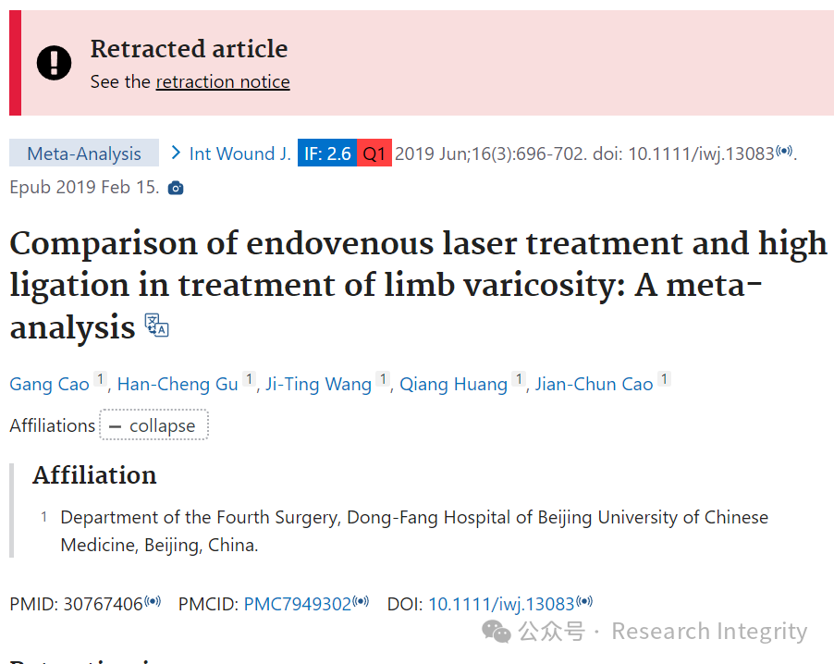

此次撤稿的原因主要是同行评审过程存在问题。经 John Wiley & Sons Ltd（约翰威立国际出版公司）调查，这 20 篇论文均是在同行评审环节出现严重漏洞的情况下被接收发表。其中部分论文还存在数据缺失、引用不规范、统计分析不完整、伦理审批信息不全等问题。

例如，由 B. Chen、N. Hu 等人撰写的《Efficacy of Home - Based Exercise Programme on Physical Function After Hip Fracture: A Systematic Review and Meta - Analysis of Randomised Controlled Trials》于 2019 年 11 月 12 日在线发表，此次也因同行评审问题被撤稿。还有 Q. Guo、W. Li 等人发表于 2023 年 12 月 20 日的《Visualization of the Relationship Between Macrophage and Wound Healing From the Perspective of Bibliometric Analysis》，除同行评审问题外，还存在数据集缺失、引用不规范等情况。

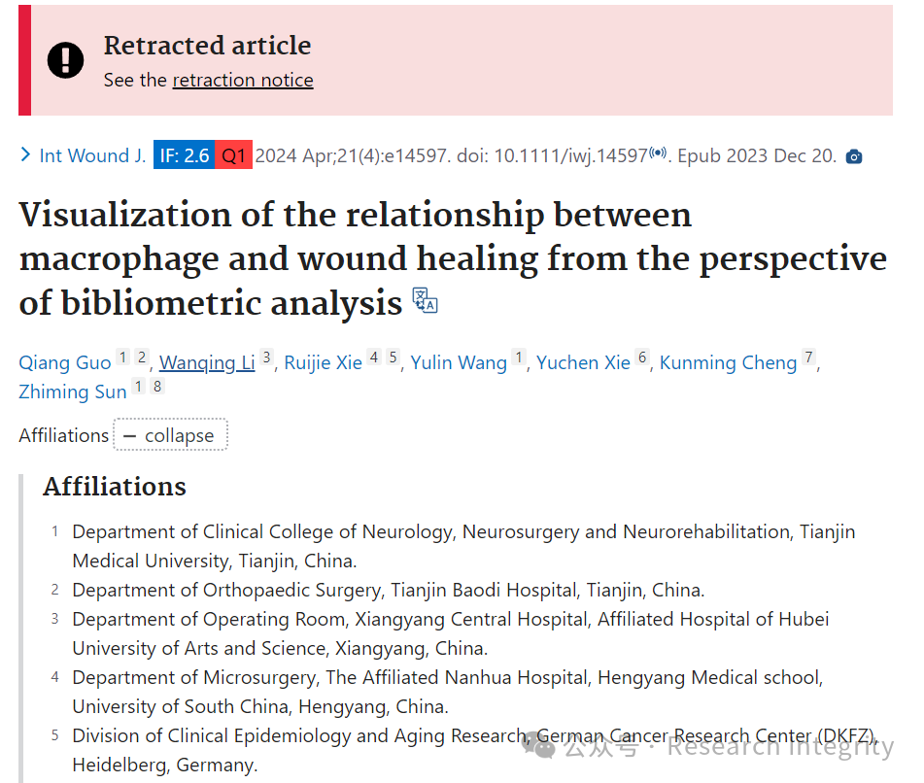

目前，《International Wound Journal》的主编 Keith Harding 教授与约翰威立国际出版公司已达成一致，决定撤回这些论文。但令人遗憾的是，在撤稿通知发出后，所有被撤稿论文的作者均未作出回应。

此次大规模撤稿事件在医学研究领域引发广泛关注。论文撤稿不仅影响作者的学术声誉，也可能误导相关领域的研究方向，对整个医学研究的严谨性和可靠性提出了挑战。这也提醒科研人员要坚守学术诚信，同时科研期刊需加强审查流程，确保学术研究的质量和可信度。

https://pubmed.ncbi.nlm.nih.gov/38124467/

**来源：公众号Research Integrity，转载请注明出处，若没注明学术诚信公众号出处，构成侵权。后台联系客服微信：BikElisabeth**

免责声明：

质疑信息来源于Pubpeer，提及人名均为音译

对于文章内容的真实性、完整性、及时性

本公众号不做任何保证或承诺，仅供读者参考

未经授权禁止转载！

转载请勿更改原文内容及格式！

如有转载需求或合作事宜

可添加下方客服微信或推送邮件到researchintegrity@qq.com

